**Temat 10. Zasady funkcjonowania kont wynikowych**

Proszę omówić zasadę ewidencjonowania na kontach wynikowych

**Konto wynikowe** – służy do rejestrowania operacji gospodarczych odzwierciedlających wartościowo przebieg procesów prowadzonej przez jednostkę działalności w zakresie [przychodów](https://pl.wikipedia.org/wiki/Przych%C3%B3d_(ekonomia)) i [kosztów](https://pl.wikipedia.org/wiki/Koszt_(ekonomia)), strat i zysków nadzwyczajnych oraz wyniku finansowego.

**Cechą charakterystyczną kont wynikowych jest brak salda początkowego**.

**Na kontach wynikowych księguje się koszty po stronie Winien** (strona debetowa) a przychody po stronie Ma (strona kredytowa). Konta wynikowe kosztów i strat **działają podobnie jak konta aktywów,** to znaczy na stronie Winien (Dt) księguje się bieżąco poniesione koszty i straty nadzwyczajne, natomiast na stronie Ma (Ct) – wszelkie ich zmniejszenia oraz okresowe przeniesienia zbiorczych kwot w celu ustalenia wyniku finansowego.

**Konta wynikowe przychodów i zysków działają podobnie jak konta pasywów**, to znaczy ujmuje się bieżąco na stronie Ma (Ct) osiągnięte przychody i zyski nadzwyczajne, a strona Winien (Dt) służy do księgowania ich zmniejszeń oraz okresowych przeniesień zbiorczych kwot na konto wyniku finansowego. Konto wyniku finansowego ujmuje dwie przeciwstawne sobie wielkości: przychody i zyski nadzwyczajne oraz koszty osiągnięcia tych przychodów i straty nadzwyczajne. Rezultat porównania tych wielkości może być zyskiem (saldo Ma) lub stratą (saldo Winien).

**Konto wynikowe**

|  |  |  |  |
| --- | --- | --- | --- |
| **Konta kosztów i strat** | | **Konta przychodów i zysków** | |
| **Wn (Dt)** | **Ma (Ct)** | **Wn (Dt)** | **Ma (Ct)** |
| Operacje zwiększające koszty i straty nadzwyczajne | Operacje zmniejszające koszty i straty nadzwyczajne | Operacje zmniejszające przychody i zyski nadzwyczajne | Operacje zwiększające przychody i zyski nadzwyczajne |
|  | Przeniesienia na koniec roku obrotów lub sald poszczególnych kont kosztów i strat na stronę Wn konta 86 „Wynik finansowy” | Przeniesienia na koniec roku obrotów lub sald poszczególnych kont przychodów i zysków na stronę Ma konta 86 „Wynik finansowy” |  |
| obroty strony Wn = obroty strony Ma | | obroty strony Wn = obroty strony Ma | |

[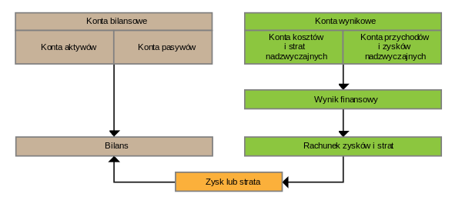](https://pl.wikipedia.org/wiki/Plik:Konto_wynikowe.svg)

**Pytanie problemowe:**

Proszę omówić zasadę ewidencjonowania na kontach wynikowych

**Pytania testowe:**

1. do kont wynikowych zalicza się:
2. konta przychodów
3. konta rozrachunkowe
4. konta odzwierciedlające nabycie środka trwałego
5. Przychodem jednostki jest wartość wynikająca z faktury:
6. wartość netto
7. wartość brutto
8. wartość otrzymana przez jednostkę w związku ze sprzedażą